FATEC – FACULDADE DE TECNOLOGIA
Análise e Desenvolvimento de Sistemas

APLICATIVO DE APOIO À SAÚDE MENTAL PARA JOVENS BRASILEIROS

Pedro Geballi, Vitor, Sophia, Emerson e Carlos Marinho

Engenharia de Software

São Paulo
2026

Pedro Geballi, Vitor, Sophia, Emerson e Carlos Marinho

APLICATIVO DE APOIO À SAÚDE MENTAL PARA JOVENS BRASILEIROS

Trabalho apresentado à disciplina de Engenharia de Software do curso de Análise e Desenvolvimento de Sistemas da FATEC – Faculdade de Tecnologia.

Curso: 4º ano ADS AMS
Data: 27/03/2026

São Paulo
2026

SUMÁRIO

1 INTRODUÇÃO ........................................................................................................... 4
1.1 Contexto ........................................................................................................ 4
1.2 Problema ....................................................................................................... 4
1.3 Objeto .......................................................................................................... 4
1.4 Justificativa .................................................................................................. 4

2 PROJETO ............................................................................................................... 5
2.1 Técnica de Levantamento de Requisitos ......................................................... 5
2.2 Entrevista ou Questionário ............................................................................ 5

3 ANÁLISE E SIMILARES ............................................................................................. 5

4 REQUISITOS ............................................................................................................ 6
4.1 Requisitos Funcionais ...................................................................................... 6
4.2 Requisitos Não Funcionais ............................................................................... 6

5 METODOLOGIA DA PESQUISA PRÓPRIA ............................................................................ 6

6 CONCLUSÃO ............................................................................................................. 7

7 ANEXOS ................................................................................................................... 7

8 DADOS ..................................................................................................................... 7

9 REFERÊNCIAS ........................................................................................................... 8

1 INTRODUÇÃO

1.1 Contexto

A pesquisa "O que pensam os jovens brasileiros" foi realizada pelo Centro de Estudos Sociedade, Universidade e Ciência (Sou_Ciência), da Universidade Federal de São Paulo (Unifesp), em parceria com o Instituto de Pesquisa IDEIA. Foram entrevistados 1.034 jovens de 18 a 27 anos, entre 16 e 23 de setembro de 2024, via telefone celular.

1.2 Problema

Os jovens brasileiros enfrentam problemas de saúde mental, principalmente ansiedade e depressão, consumo de drogas, violência, vício em redes sociais e games. Além disso, sentimentos de tristeza, irritação, abandono e pensamentos negativos estão presentes na população jovem.

1.3 Objeto

Desenvolvimento de um aplicativo de apoio à saúde mental, que auxilie o usuário a melhorar seu bem-estar psicológico, oferecendo suporte emocional, atividades e monitoramento de hábitos saudáveis.

1.4 Justificativa

O aumento do uso excessivo de tecnologia e redes sociais contribui para o crescimento de ansiedade e depressão entre jovens. Soluções digitais podem fornecer intervenção precoce e suporte contínuo, impactando positivamente na qualidade de vida dos usuários.

2 PROJETO

2.1 Técnica de Levantamento de Requisitos

Para compreender as necessidades do usuário, utilizou-se questionários online, inspirados em estudos anteriores e nas boas práticas de Engenharia de Software.

Objetivo: Identificar funcionalidades essenciais, preferências de uso e expectativas de recursos do aplicativo.

2.2 Entrevista ou Questionário

- Link do formulário: https://docs.google.com/forms/d/e/1FAIpQLSfwV4qet5jcdWp-LikOUImvTnWBGrYQif6wxUbCPRg8l5WJNA/viewform?usp=header
- Público-alvo: jovens de 18 a 27 anos
- Perguntas: combinam objetivas (ex.: frequência de uso de apps, atividades de bem-estar) e subjetivas (ex.: percepção de estresse e ansiedade)
- A pesquisa com 63 jovens mostrou que muitos enfrentam ansiedade, tristeza e estresse com frequência. Problemas como insônia, cansaço e dificuldade de concentração são comuns. O uso intenso de redes sociais também é grande, com dois terços passando mais de 5 horas por dia online. Apesar disso, poucos procuram ajuda profissional, o que indica que a maioria lida sozinha com esses desafios.

3 ANÁLISE E SIMILARES

Foram analisados aplicativos de referência:

Aplicativo | Tipo | Offline | Funções | Preço | Destaques
Headspace | App | Sim | Meditação, sono, foco | Gratuito com compras | +500 meditações
Moodfit | App | Parcial | Objetivos diários, educação | Freemium | Personalização
Calm | App | Sim | Meditação, relaxamento | Gratuito com compras | Recomendado por psicólogos

Análise: Os apps existentes fornecem meditação, acompanhamento de objetivos e relaxamento, mas há espaço para um aplicativo brasileiro focado especificamente em jovens, com integração de dados de pesquisa local e suporte emocional contínuo.

4 REQUISITOS

4.1 Requisitos Funcionais

1. Cadastro de usuário
2. Login e autenticação
3. Registro de atividades de bem-estar
4. Alertas e notificações diárias de cuidado emocional
5. Módulo de exercícios de meditação e relaxamento

4.2 Requisitos Não Funcionais

1. Disponibilidade do sistema ≥ 99%
2. Tempo de resposta < 2 segundos
3. Criptografia dos dados dos usuários
4. Interface intuitiva e acessível
5. Compatibilidade com Android e iOS

5 METODOLOGIA DA PESQUISA PRÓPRIA

- Tipo: Quantitativa e qualitativa
- Ferramenta: Formulário online
- Participantes: jovens de 18 a 27 anos
- Métricas: frequência de uso, impacto da tecnologia, percepção de bem-estar
- Objetivo: complementar dados secundários da pesquisa da Unifesp

6 CONCLUSÃO

A saúde mental dos jovens brasileiros apresenta desafios significativos. O uso excessivo de tecnologia contribui para ansiedade e depressão.

O desenvolvimento de um aplicativo de apoio à saúde mental, baseado em dados de pesquisa, oferece intervenção precoce, suporte contínuo e monitoramento de hábitos saudáveis, podendo melhorar a qualidade de vida da população jovem.

7 ANEXOS

- Questionário da pesquisa própria
- Tabelas com dados de frequência e estatísticas
- Prints de aplicativos analisados (Headspace, Moodfit, Calm)

8 DADOS

O que pensam os jovens brasileiros

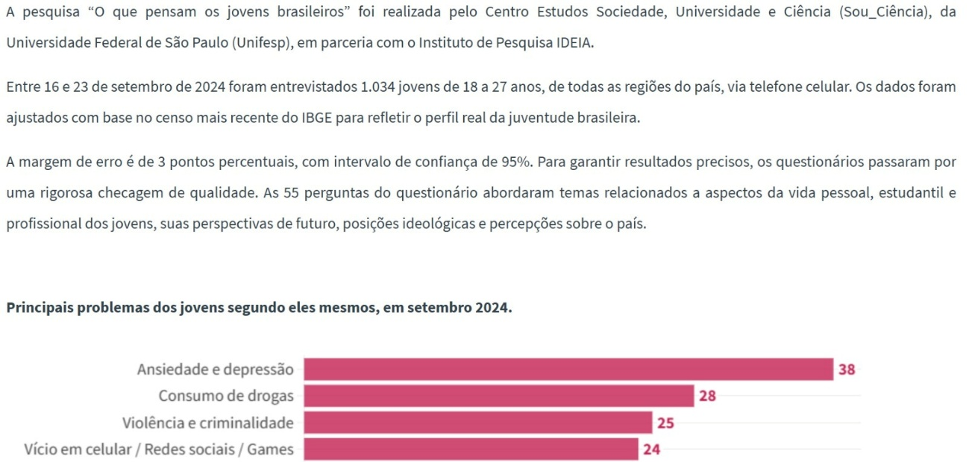
Figura 1 – Dados sobre o que pensam os jovens brasileiros

Ferramentas existentes (app/site)

Figura 2 – Ferramentas existentes (app/site)

Pesquisa publicada no G1

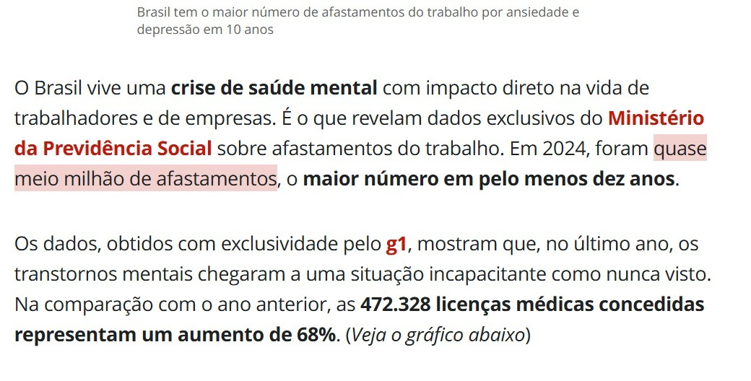
Figura 3 – Pesquisa publicada no G1

Pesquisa

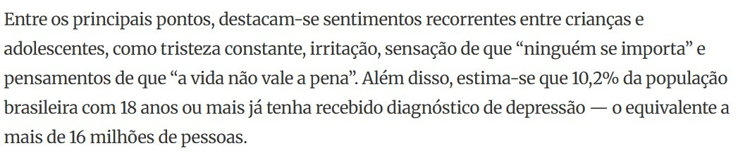
Figura 4 – Pesquisa

9 REFERÊNCIAS

1. SOU_CIÊNCIA. Ansiedade e depressão são os principais problemas entre os jovens brasileiros. Disponível em: <https://souciencia.unifesp.br/destaques/sociedade-fala/ansiedade-e-depressao-sao-os-principais-problemas-entre-os-jovens-brasileiros>. Acesso em: 27 mar. 2026.
2. D24AM. Dados do IBGE acendem alerta sobre saúde mental de jovens brasileiros. Disponível em: <https://d24am.com/saude/dados-do-ibge-acendem-alerta-sobre-saude-mental-de-jovens-brasileiros/>. Acesso em: 27 mar. 2026.
3. G1. Crise de saúde mental no Brasil tem maior número de afastamentos por ansiedade e depressão em 10 anos. Disponível em: <https://g1.globo.com/trabalho-e-carreira/noticia/2025/03/10/crise-de-saude-mental-brasil-tem-maior-numero-de-afastamentos-por-ansiedade-e-depressao-em-10-anos.ghtml>. Acesso em: 27 mar. 2026.

